**섹션 03. 쉘과 쉘 스크립트**

**01.Shell 1 – intro**

# SHELL vs KERNEL

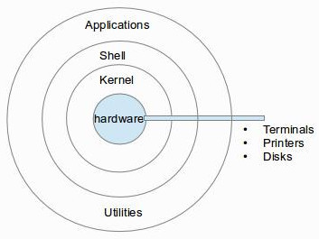

Shell에게 명령을 입력해주면 이를 해석하여 Kernel에 전달한다.

Kernel은 Hardward에 명령한다.

**02.shell bash vs zsh**

#echo hello : hello를 화면에 출력

#echo $0 : bash라는 결과가 출력됨 >shell카테고리에서 bash라는 제품을 사용중임 확인가능

#zsh : echo $0 입력시 zsh 나옴. > kernel에서 나온 명령어가 zshell을 통해 나오고있음 의미

대부분 기본적으로 bash가 탑재돼있음.

유저들이 취향에 맞춰 shell 선택 가능

**03.Shell script 소개**

Shell script

Script는 대본, 각본 의미가 있음.

#대본처럼 여러 작업, 명령어 세트들을 넣어둘 수 있음.

#a.log, b.log, c.log 파일이 있을 때

#cp *.log bak->*.log는 확장자가 log인 모든 파일을 지칭, *.log 들을 bak에 저장하는 명령어.

**04.Shell script 사례**

#ls /bin : root디렉토리에 있는 bin > 명령어의 파일들 존재

#nano backup

#!/bin/bash

If ! [ -d bak ]; then // -d bak =bak가 디렉토리이고 존재한다면,

#mkdir bak

#fi //조건문 종료

#cp *.log bak

#./backup ->permission denied 됨

#chmod +x backup

#ls –1

->backup 이 조금 변한걸 볼 수 있음

이후 backup실행시 bak밑에 *.log들이 생성되는걸 확인가능.

이게 script의 기능임.